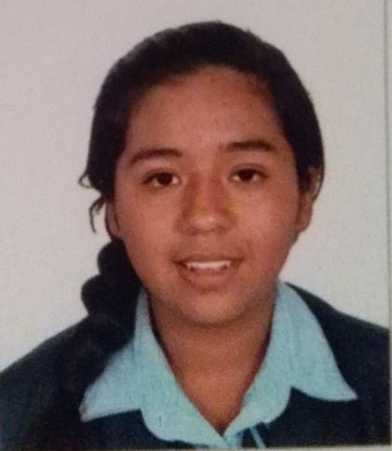

DATOS GENERALES

Nombre: Andrea Leticia Menjivar González
Edad: 18 años.
No. De DPI 3017969550101.
No. De NIT 96291540
Fecha de Nacimiento: 25 de Julio de 1998.
Lugar de Nacimiento: Guatemala, ciudad.
Dirección: Mnz. F. Lote 11 Monte los Olivos,
Villa Nueva Zona 12.
Teléfono: 41835381 24804278.
Estado civil: Soltera.
Email: andreamenjivar98@hotmail.com
Profesión Bachiller en Computación con
Orientación Comercial

Nacionalidad Guatemalteca

ESTUDIOS REALIZADOS

PRIMARIA:
- Colegio William Booth, cursando y aprobando de 1º A 6º grado primaria, del año 2004 a 2010. Obteniendo Diploma.
SECUNDARIA:
- Instituto INEBEMEZ Con Orientación Vocacional, cursando y aprobando de 1º a 3º grado básico, del año 2011 a 2013. Obteniendo Diploma.
DIVERSIFICADO:
- Colegio CBC El Carmen, cursando y aprobando 4º y 5º grado de la carrera de Bachillerato en Computación, del año 2014 a 2015. Obteniendo el título de Bachiller en Computación Con Orientación Comercial
- .
EXPERIENCIA LABORAL
- Practicante en GENPACT, Septiembre 2015.

REFERENCIAS PERSONALES
Ángeles Nohemí Charuc Tejax
Tel. 4001-1496

Ana Gabriela Jiménez Álvarez
Tel. 4521-5849
Rocio Yamileth Coyoy Mérida
Tel. 3460-9210

OTROS
 Diplomado de Mecanografía del año 2010 a 2011.
 Diplomado Ingles segundo Idioma del año 2012 a 2014.
● Diplomado de cursos libres universitarios USAC de Matemática, Lenguaje y Física 2014.
 Diplomado de Cursos Libres Universitarios USAC de Biología 2015.

